Министерство науки и высшего образования РФ

КУБАНСКИЙ ГОСУДАРСТВЕННЫЙ ТЕХОЛОГИЧЕСКИЙ УНИВЕРСИТЕТ

Контрольная работа №______1______вариант ______4_______

По дисциплине __«Методология проектирования, разработки и

внедрения информационных систем» ________

Студент ___2____курса, шифр ________19-ЗКМ-064_________

Направление_______09.04.04 Программная инженерия_______

Фамилия _________________Беркаев______________________

Имя ______Руслан______Отчество_______Рустамович_______

Дата поступления работы ________________________________

Оценка _________

Рецензент______________________________________________

«_____» __________________ Подпись_________________

**_______________________________________________________**

Краснодар 2021 г.

**1 Изучение методологии функционального моделирования IDEF0 и IDEF3**

# Введение

Работа направлена на ознакомление с методологиями функционального моделирования IDEF0 и IDEF3, получение навыков по применению данных методологий для построения функциональных моделей на основании требований к информационной системе.

Требования к результатам выполнения лабораторной работы:

* модель должна отражать весь указанный в описании функционал, а также чётко отражать существующие потоки данных и описывать правила их движения;
* наличие в модели не менее трёх уровней;
* не менее двух уровней декомпозиции в стандарте IDEF0 (контекстная диаграмма + диаграммы A0);
* на диаграмме 1-го уровня (A0) не менее 4-х функциональных блоков;
* на диаграмме 2-го и далее уровнях должна быть декомпозиция в стандарте IDEF3, на каждой диаграмме не  менее 2-х функциональных блоков.

# Программно-аппаратные средства, используемые при выполнении работы

При построении диаграмм будет использована программа для моделирования бизнес-процессов AllFusion Process Modeler 7. Данная программа предназнаена для поддержки процесса создания информационных систем. AllFusion Process Modeler 7 является удобным средством для моделирования бизнес-процессов. С его помощью можно моделировать действия в системе, определять их порядок и необходимые ресурсы.

# Выполнение работы

С помощью методологии IDEF0 построить контекстную диаграмму.

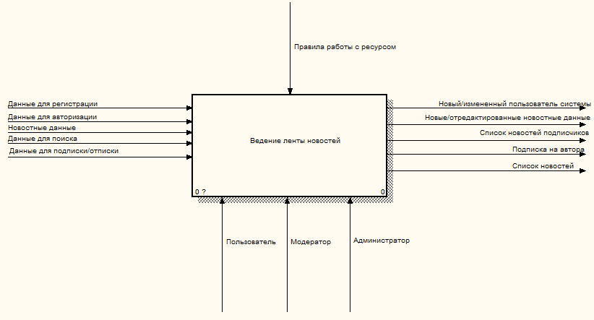

С помощью методологии IDEF0 построить диаграмму 1-го уровня (A0) – модель окружения.

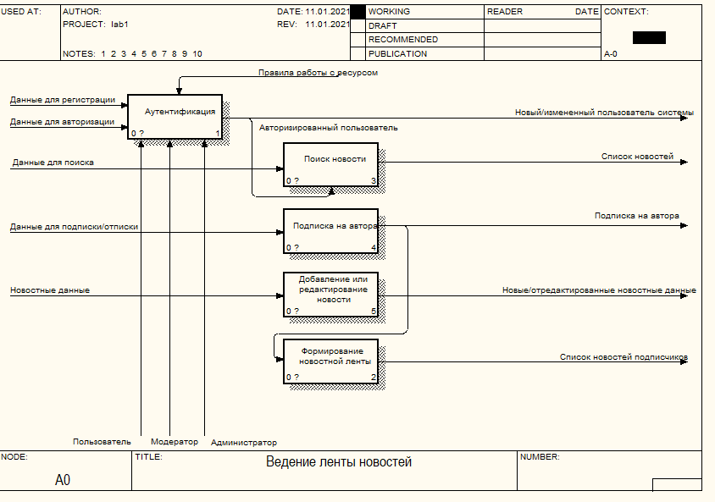

1. Диаграмма декомпозиции 2 уровня блока «Аутентификация»

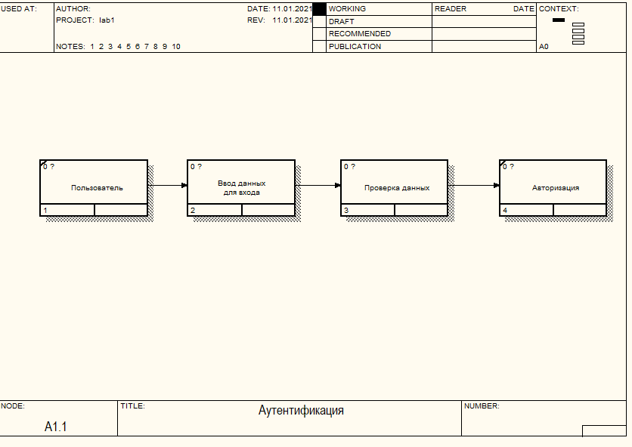

1. Диаграмма декомпозиции 2 уровня блока «Формирование новостной ленты»

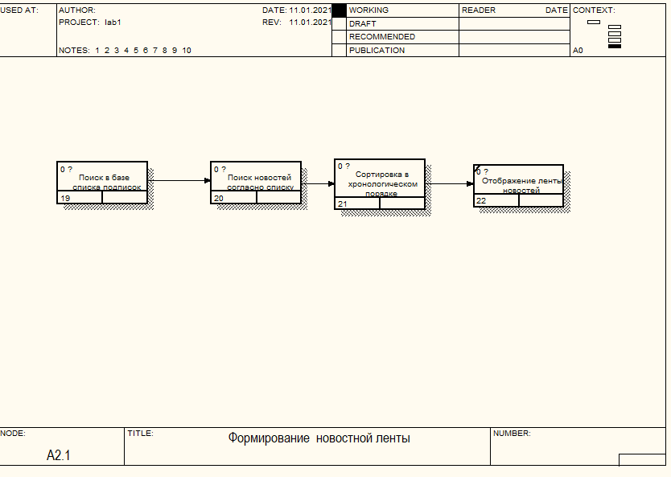

1. Диаграмма декомпозиции 2 уровня блока «Поиск новости»

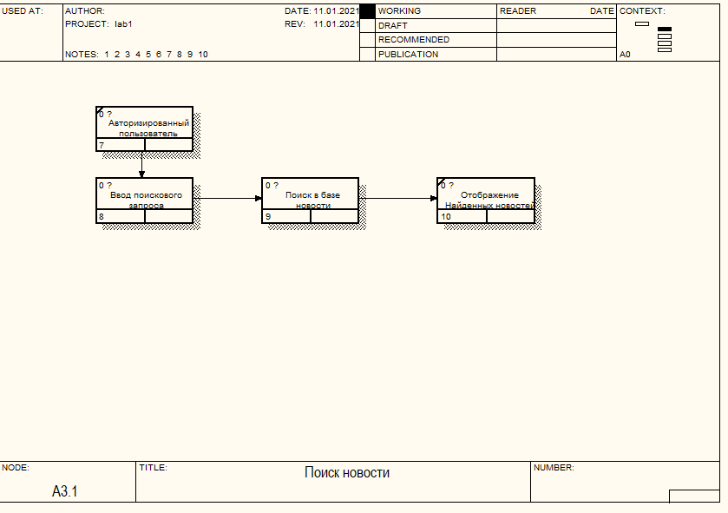

1. Диаграмма декомпозиции 2 уровня «Подписка на автора»

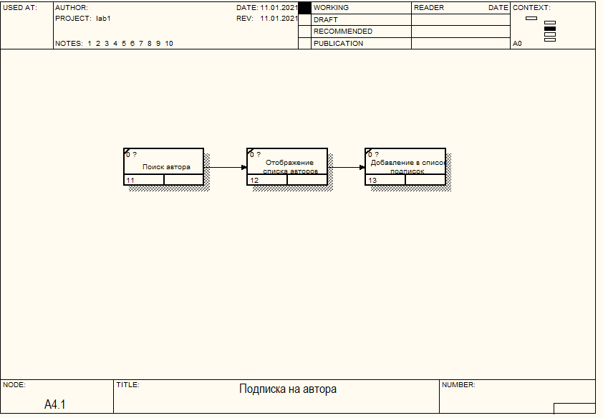

1. Диаграмма декомпозиции 3 уровня «Ввод данных для входа»

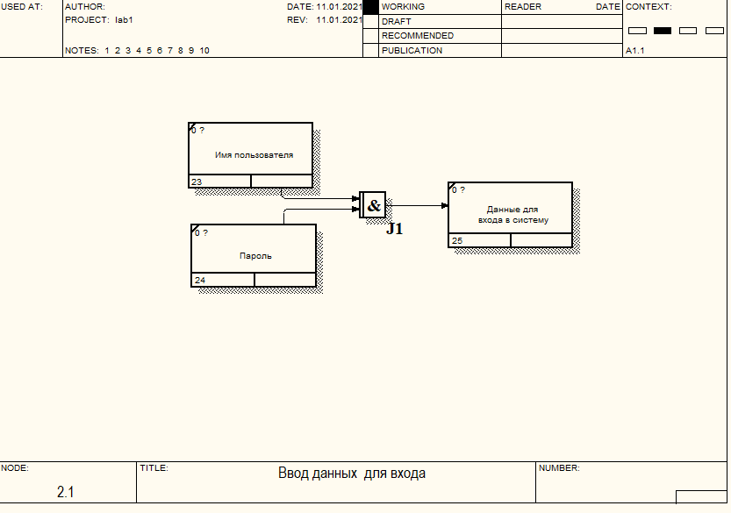

6. Диаграмма декомпозиции 3 уровня «Проверка данных»

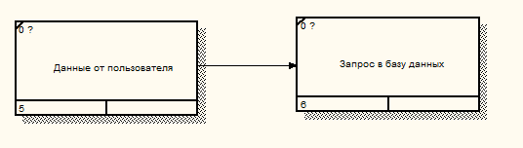

7. Диаграмма декомпозиции 3 уровня «Поиск в базе списка подписок»

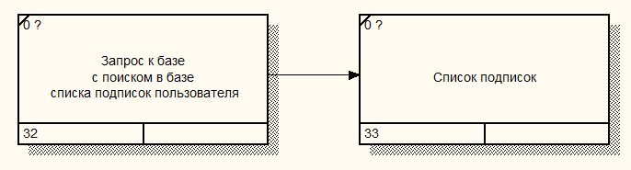

8. Диаграмма декомпозиции 3 уровня «Поиск новостей согласно списку подписок»

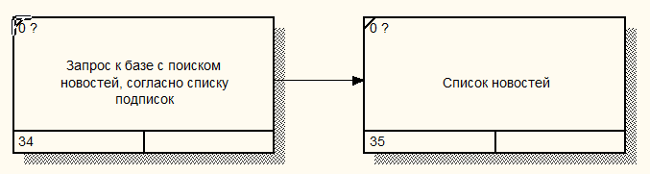

9. Диаграмма декомпозиции 3 уровня «Сортировка в хронологическом порядке»

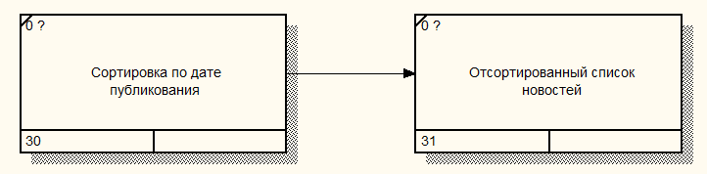

10. Диаграмма декомпозиции 3 уровня «Ввод поискового запроса»

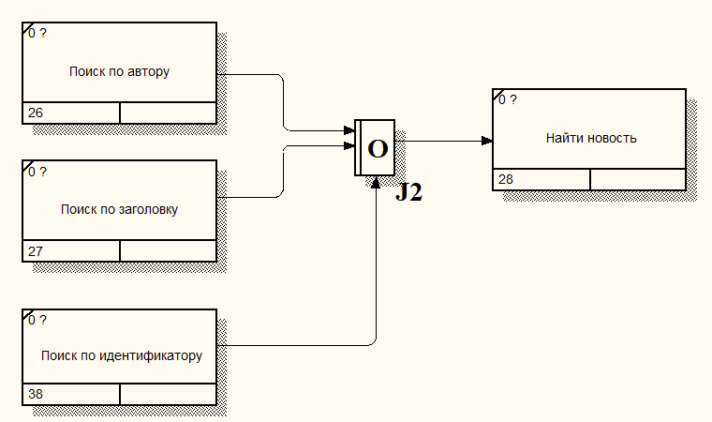

10. Диаграмма декомпозиции 3 уровня «Поиск новости в базе»

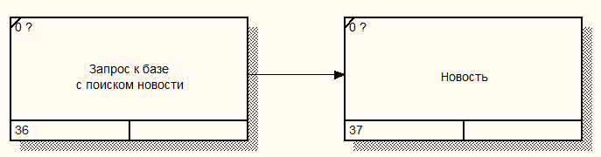

**Заключение**

В процессе работы составлена IDEF0 и IDEF3 модели разрабатываемого процесса работы туристической фирмы. Произведена декомпозиция составляющих диаграммы.

**2 Основные элементы определения, представления, проектирования и моделирования программных систем с помощью языка UML**

**Введение**

Работа направлена на ознакомление с основными элементами определения, представления, проектирования и моделирования программных систем с помощью языка UML, получение навыков по применению данных элементов для построения объектно-ориентированных моделей ИС на основании требований.

Требования к результатам выполнения лабораторной работы:

* модель системы должна содержать: диаграмму вариантов использования; диаграммы взаимодействия для каждого варианта использования; диаграмму классов, позволяющая реализовать весь описанный функционал ИС; объединенную диаграмму компонентов и размещения
* для классов указать стереотипы;
* в зависимости от варианта задания диаграмма размещения должна показывать расположение компонентов в распределенном приложении или связи между встроенным процессором и устройствами.

**Программно-аппаратные средства, используемые при выполнении работы**

Visual Paradigm (VP-UML) - это инструмент, предназначеный для построения UML-диаграмм, поддерживающий UML 2, SysML и нотацию моделирования бизнес-процессов (BPMN) от Object Management Group (OMG). Помимо поддержки моделирования, он обеспечивает возможности создания отчетов и разработки кода, включая создание кода. Он может реконструировать диаграммы из кода и обеспечивать комплексное проектирование для различных языков программирования.

**Основная часть**

1. Постройте диаграмму вариантов использования для выбранной информационной системы.

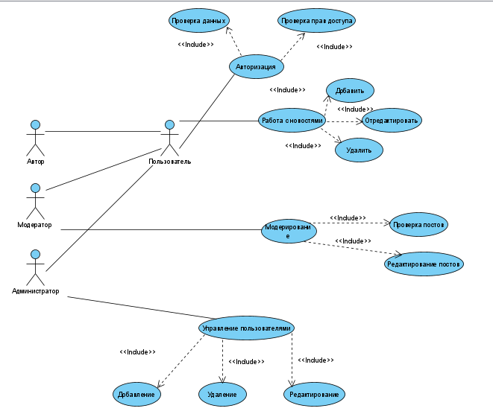

1. Выполните реализацию вариантов использования в терминах взаимодействующих объектов и представляющую собой набор диаграмм:

* диаграмм классов,  реализующих вариант использования;
* диаграмм взаимодействия (диаграмм  последовательности  и кооперативных  диаграмм),  отражающих  взаимодействие  объектов  в процессе реализации варианта использования.

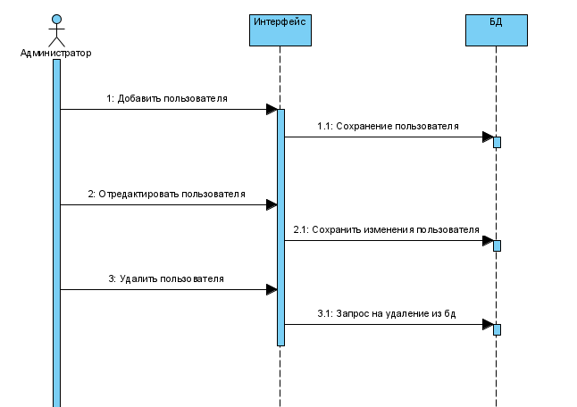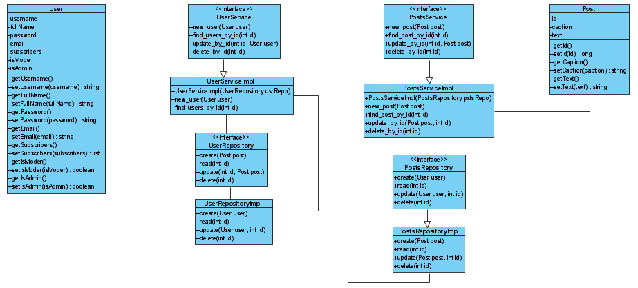Диаграмма классов

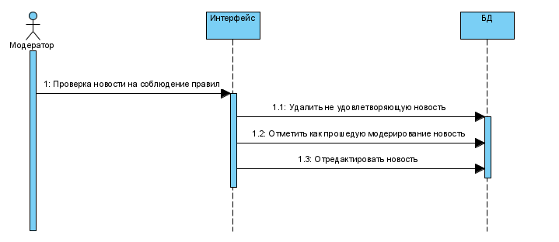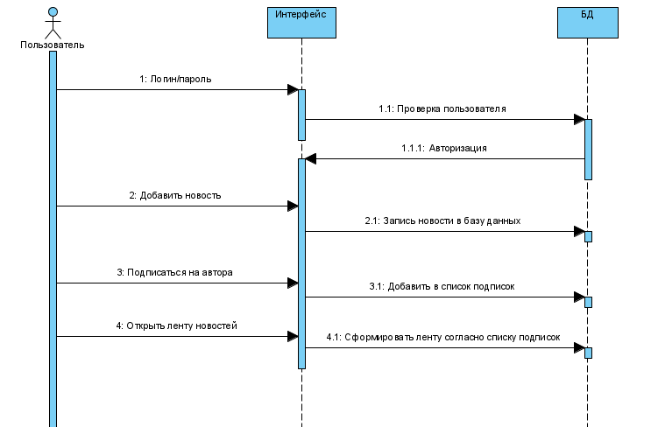Диаграмма последовательности

1. Разделить классы по пакетам использую один из механизм разбиения.

При группировке классов по пакетам использован подход группировки классов по стереотипам: в одном пакете будут находиться классы сущностей, в другом – граничные классы, в третьем – управляющие.

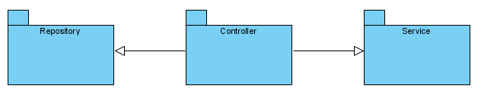

1. Постройте диаграмму состояний для конкретных объектов информационной системы.

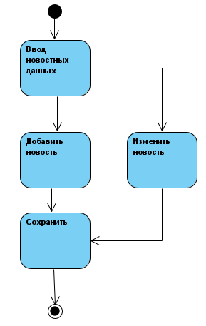

**Заключение**

В процессе работы созданы диаграммы UML, характеризующие основные этапы ведения ленты новостей.

**3 Изучение методологии управления проектами**

**Введение**

Работа направлена на ознакомление с основными понятиями методологии управления проектами, получение навыков по применению данных понятий при построении плана проекта, построения графика работ, распределения исполнителей, управления рисками.

Требования к результатам выполнения лабораторной работы:

* Построить модель управления проектом, включающую:
  + определение всех этапов проекта, зависимых этапов, определение длительности этапов;
  + построение на основе полученных данных сетевой и временной диаграмм;
  + построение диаграммы распределения работников по этапам;

Программно-аппаратные средства, используемые при выполнении работы

При построении временной диаграммы используется программное средство MS Excel 2016. MS Excel представляет собой табличный процессор. Он позволяет не только создавать таблицы, но и автоматизировать обработку табличных данных. С помощью электронных таблиц можно выполнять различные экономические, бухгалтерские и инженерные расчеты, а также строить разного рода диаграммы, проводить сложный экономический анализ, моделировать и оптимизировать решение различных хозяйственных ситуаций.

При построении сетевой диаграммы используется пакет MS Visio 2016. Microsoft Office Visio – это решение для создания технических и деловых диаграмм, предназначенных для систематизации и наглядного представления различных данных, процессов и систем.

Основная часть

1. Построить временную и сетевую диаграммы для выбранного проекта.

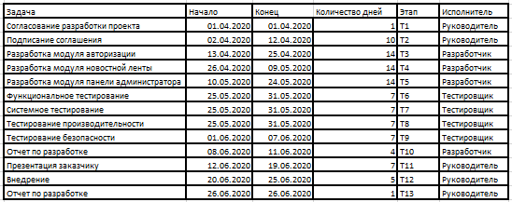

Сетевая диаграмма

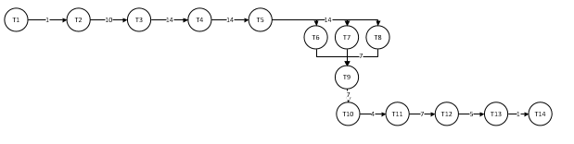

Временная диаграмма

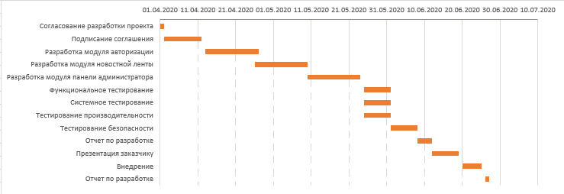

1. Построить диаграмму распределения участников группы по этапам.

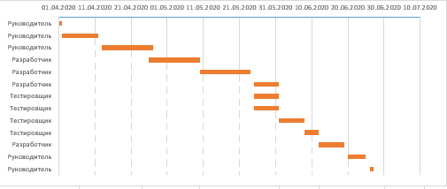

1. Построить список возможных рисков с указанием названия риска, его описание и типа.

|  |  |  |
| --- | --- | --- |
| Риск | Типы риска | Описание риска |
| Изменение требований | Риск для проекта и для разрабатываемого продукта | Появление большого количества непредвиденных изменений в требованиях, предъявляемых к разрабатываемому ПО |
| Недооценка размера разрабатываемой системы | Риск для проекта и для разрабатываемого продукта | Размер системы значительно превысил первоначальную оценку |
| Недостаточная эффективностьCASE-средств | Риск для разрабатываемого продукта | CASE-средства, предназначенные для поддержки проекта, оказались менее эффективными, чем ожидалось |
| Изменения в технологии разработки ПО | Бизнес-риск | Основные технологии построения программной системы заменяются новыми |
| Появление конкурирующего программного продукта | Бизнес-риск | На рынке программных продуктов до окончания проекта появилась конкурирующая программная система |

1. Провести анализ рисков.

|  |  |  |
| --- | --- | --- |
| Риск | Вероятность | Степень ущерба |
| Финансовые затруднения в организации привели к уменьшению бюджета проекта | Средняя | Серьезная |
| Изменения требований приводят к значительным повторным работам по проектированию системы | Средняя | Серьезная |
| База данных, которая используется в программной системе, не обеспечивает обработку ожидаемого объема транзакций | Средняя | Серьезная |
| Недооценки времени выполнения проекта | Высокая | Серьезная |
| CASE-средства невозможно интегрировать с другими средствами поддержки проекта | Высокая | Терпимая |
| Первоначальная нечеткая формулировка пользовательских требований привела к значительным изменениям системных требований, проявившихся на поздних стадиях разработки проекта | Средняя | Терпимая |
| Невозможно организовать необходимое обучение персонала | Средняя | Терпимая |
| Размер системы значительно превышает первона­чально рассчитанный | Высокая | Терпимая |

1. Описать стратегию планирования рисков.

|  |  |
| --- | --- |
| Риск | Стратегия |
| Финансовые проблемы организации | Подготовить краткий документ для руководства организации, показывающий важность данного проекта для достижения финансовых целей организации |
| Изменения требований | Попытаться определить требования, наиболее вероятно подверженные изменениям; в структуре системы не отображать детальную информацию |
| Недостаточная производительность базы данных | Рассмотреть возможность покупки более производительной базы данных |
| Недооценки времени выполнения проекта | Рассмотреть вопрос о покупке системных компонентов, исследовать возможность использования генератора программного кода |

**Заключение**

В процессе работы составлены диаграммы распределения участников по проекту, а также временная и сетевая диаграммы. Проведен анализ рисков и выявлена стратегия их предотвращения.

**Список используемой литературы**

1.Буч Г., Рамбо Дж., Джекобсон А. Язык UML. Руководство пользователя. – С-П.: Издательство «Питер», 2003. – 432 с.

2. Соммервиль Иан. Инженерия программного обеспечения, 6-е издание.: Пер. с англ. – М.: Издательский дом ―Вильямс, 2002. – 624 с.

3. Константайн Л., Локвуд Л. Разработка программного обеспечения. – СПб.:Питер, 2004. – 592 с.